101學年度校內科展期程表
日期 | 事項 | 參與人員 | 地點 | 備註
9/19.21 | 科展宣導 | 9/19高中部  9/21國中部 | 活動中心 | 宣佈各班至少一件  報名洽各班設備股長  10/2、4廣播報名期限
9/24(一) | 報名開始 | 負責：各班設備股長 | 各班 | 9/17實施計劃放班級櫃
10/5 (五) | 報名截止 | 負責：各班設備股長 | 設備組 | 10/11.12期中考
10/16(二) | 第一次做科展就上手  (午休) | 報名科展同學 | 演講廳 | 如何下載科展相關檔案  學長分享簡報檔
11/7(三) | 作品說明書製作說明  (午休) | 組長 | 視聽二 | 11/5校慶補假  接受pdf或word2003-2007版電子檔(註1)
12/7(五) | 作品說明書繳交截止 | 參加科展同學 | 設備組 | 11/27.28期中考  11/30(五)催繳作品說明書
12/11 (二) | 看板製作說明(午休)  發放看板位置圖 | 組長 | 視聽二 | 12/10安排看板位置  同時搬看板(註2)
12/21~24 | 開放看板佈置(註3) | 參加科展同學 | 科學館(暫) | 12/22(六)場佈
12/25(二) | 作品評審 | 參加科展同學  校內、外評審 | 科學館(暫) | 午休~第6節作品說明  (註4)
12/25(二) | 14:00評審會議 | 校內、外評審 | 國中國文
12/27(四) | 公佈得獎名單 | 設備組 | 註5 | 12/26整理名次及貼獎牌
12/27~1/4 | 公開展覽 | 全校師生 | 科學館(暫)
1/4 | 場地復原(中午) | 參加科展同學 | 科學館(暫) | 註6
- 作品說明書電子檔e-mail至：dcsh315@dcsh.tp.edu.tw或存於隨身碟(貼名字)並中繳交至設備組
(檔名:101大直校內科展作品說明書-組別-科別-作品名稱-組長班級座號)
- 搬移看板時可請組員協助，只可用膠帶黏貼海報，切勿使用雙面膠！
- 可利用下課或午休時間佈置(午休時間務必自行請公假)，除展覽桌上，切勿放置任何物品。
- 務必於評審當日12:30，全員準時至看板前準備作品說明(說明時間最晚至15:00)。
- 得獎及代表參加北市科展名單將公佈於展場外、川堂、設備組門口及本校網頁，並公開表揚。
- 場地復原請勿遺留任何垃圾，並將桌面整理乾淨，看板搬回原位，違者必嚴處！
- 本資料公告於本校設備組網頁！(首頁>行政處室>教務處>設備組>校內科學活動)
http://web.dcsh.tp.edu.tw/page/102
臺北市立大直高級中學101學年度校內科學展覽會實施計畫
101.8.30校長核定後發布
一、宗旨
1、激發學生科學研習之興趣，提昇學生對科學之思考力、想像力及創造力，培養學生對科學之正確觀念及態度與科學實驗操作能力。
2、增進師生研習科學之機會，倡導科學研究風氣。
3、促進教師提高科學教學效果，推廣學校科學教育普及化。
二、展覽科別（依據97學年度中華民國中小學科展實施辦法，各科的「科」皆刪除）
(一) 國中組 1、物理 2、化學 3、生物 4、數學 5、地球科學 6、生活與應用科學。
(二) 高中組 1、物理 2、化學 3、生物 4、數學 5、地球科學 6、生活與應用科學。
三、報名
1、為鼓勵學生科學研究創作，推廣學校科學教育普及化，本校科展規定國七、八及高一各班、高二之二、三類組每班至少參展1件作品(以組長班級為準)，高一、二數理資優班至少參展2件作品。
2、各班組隊報名時，可跨年級(不可跨國、高中)、班級，每件作品之作者以3人為上限（依據2011年臺灣國際科學展覽會實施要點(99.8.24更新)）每人限參加1組，每件作品至少需邀請1位本校教師擔任指導老師，報名單上列名之指導老師不得超過2人。
4、各班報名自101年9月24日（一）至101年10月5日（五）止，由設備股長繳交報名表(附件1)至設備組，並領取科展注意事項。
5、參展各組於101年12月7日（五）前繳交作品說明書。
（上傳Word 2003－2007或PDF電子檔至指定電子信箱，詳附件2說明8）
6、本計畫與報名表電子檔已公告於本校最新消息及教務處設備組校內科學活動網頁。
http://web.dcsh.tp.edu.tw/page/102
四、評審
1、評審人員：由本校推行科學展覽委員會所組成之科展評審委員擔任，校長為主任委員。活動承
辦行政單位視報名情況，聘請外校專業人員(原則上各科1位)參與作品評審。
2、評審標準：依照全國科學展覽規定項目(羅列於下)辦理，詳細審查及評審基準請參閱「作品說
明書審查基準」及「參展作品評審基準」（附件7）。評審表如附件8、9。評審經費
明細如附件10。
（1）主題或材料之適切性或鄉土性。
（2）主題或解決問題之創意。
（3）科學方法之適切性
（包括科學精神與態度、思考邏輯程序、研究或實驗日誌之詳實性及作品之完整性）。
（4）學術性或實用性價值。
（5）表達能力及生動程度（操作技術）。
（6）主題與教材之相關性。
3、評審結果
（1）各獎項清單詳見實施計劃五、１，若作品未達水準時，獎項名額得以從缺，各科獎項數
以尊重各科評審決議為準。
（2）各科別評審委員依評審標準評出成績(原則上外校評審結果佔40%)，並於評審當天決定各
組獎項及勾選適合代表參加北市科展作品，簽署於評審表(附件8)。
（3）代表本校參加北市科展作品由所有評審於評審會議會同決議，以通過評審推薦前提下，
各科至少入選1件作品為原則，其件數由主管教育行政機關訂定。若作品未達水準時，
名額得以從缺；若推派作品件數超出可參展數，則以不違反各科至少入選１件作品之原
則下，以抽籤順位決定參展作品。
（4）已獲選參加國際科學展覽會作品者，不得代表本校參加台北市中小學科學展覽會。
4、校內科展評審日期：101年12月25日(二)。評審會議日期：101年12月26日(三)。
展期：101年12月27日(四)～101年1月4日(五)
五、獎勵
1、學生優秀作品分為下列獎勵項目
獎項 | 敘獎方式
（1）特優 | 嘉獎2次
（2）優等 | 嘉獎1次
（3）佳作 | 獎狀乙紙
（4）研究精神獎 | 獎狀乙紙
（5）最佳團隊合作獎 | 獎狀乙紙
（6）最佳鄉土教材獎 | 獎狀乙紙
（7）最佳創意獎 | 獎狀乙紙
（8）班級團體獎 | 獎狀乙紙
（9）入選獎 | 獎狀乙紙
2、各科獎項件數視作品水準由評審委員會決議。
3、獎勵項目中之（5）～（8）視參展作品實際狀況頒訂
4、每件得獎作品均發給作者優勝獎狀乙張，其餘獎勵事項按上表施行，若有修訂將由評審會議討
論公布之。
六、其他注意事項
1、參展學生研究題目由課程教材內容選取，且以符合學生程度為研究範圍，而研究題材亦以學生能力所及的環境事物為主。作品說明書務必詳實填寫作品與教材單元相關性說明（註明教材單元名稱），否則不符參賽資格。
（1）應儘量配合教材選擇學校或住家附近具鄉土性之研究主題。
（2）應具有自然保育之觀念，對動、植物或自然生態避免作無謂犧牲。
（3）儘量利用學校或社區中現有器材設備資源為原則。
（4）為安全起見，不能作有關紅火蟻或傳染性病毒的研究。
2、作品說明書內容若粗糙、含糊不清或全抄襲別件作品者，經評審委員審議後，必須在規定期限內修改，否則不得參展，且仍依據第四項第1點規定辦理。
3、決定研究主題後，應主動蒐集與主題相關之參考資料：
（1）瞭解類似主題，別人曾利用之材料、方法，以及已研究至何種程度。
（2）分析各有關資料相似點與不同點，決定是否有可改進的項目。
4、作品說明書內容：(詳見附件2~5)
5、研究過程中應將各項研究或實驗過程詳細記錄，做成研究或實驗日誌。
6、各班代表參加之同學於報名確定主題後，請注意確實掌握研究進度。
7、製作科展期間所需實驗儀器及各項藥品或場地，可事先至設備組申請借用。
七、本計畫陳 校長核可後實施，如有修正時亦同。
附件1請確實轉交設備股長，並於期限內繳交至設備組，可自行增印
臺北市立大直高級中學101學年度校內科展報名表

□國中  □高中 | ______年______班(組長) | 導師簽名
科 別
作品名稱
組 長 | ______年______班______號 姓名：_______________________  e-mail：＿＿＿＿＿＿＿＿＿＿＿＿＿＿＿＿＿＿＿＿＿＿  手機：＿＿＿＿＿＿＿＿＿＿＿＿
組 員 | ______年______班______號 姓名：_______________________  e-mail：＿＿＿＿＿＿＿＿＿＿＿＿＿＿＿＿＿＿＿＿＿＿
組 員 | ______年______班______號 姓名：_______________________  e-mail：＿＿＿＿＿＿＿＿＿＿＿＿＿＿＿＿＿＿＿＿＿＿
指導老師簽名 | 1、 |  | 2、
《請於101年10月5日(五)前將報名表繳交至設備組》
- 報名後不得任意放棄。
- 101年10月16日(二)12:10~13:00於迎曦館5樓視聽教室(二)舉行科展相關演講，務必全員參加!
- 作品名稱應視各組作品特性仔細訂定，報名後不可任意更改。
- 請於報名後即刻開始相關資料收集及進行實驗，請組長確實掌握作品進度，組員應主動討論，並且積極詢問指導教師建議，進行研究。
- 101年12月7日（五）繳交作品說明書。(相關格式請上本校教務處設備組網頁下載)
附件2
101學年度大直高中校內科學展覽會作品說明書內容
封面(詳見附件3)
作品名稱
摘要（300字以內）
壹、研究動機
貳、研究目的
參、研究設備及器材
肆、研究過程或方法
伍、研究結果
陸、討論
柒、結論
捌、參考資料及其他

書寫說明：
1.作品說明書一律以A4大小紙張由左至右打字印刷。
2.作品說明書內容文字及圖表以不超過10000字（包含標點符號，但不包含圖表之內容及其說明文字），
總頁數以30頁為限(不含封面、封底及目錄)。
3.內容使用標題次序為壹、一、（一）、1、（1）（詳見附件4）。
4.研究動機內容應包括作品與教材相關性（教學單元）之說明。
5.原始紀錄資料須攜往展場供評審委員查閱。
6.作品說明書自本頁起請勿出現校名、作者、校長及指導教師姓名等，並且照片中不得出現作者或指
導教師之臉部，俾審查之公平性及客觀性。
7.參考資料書寫方式請參考APA格式。（詳見附件5）
8.作品說明書電子檔存成word 2003-2007版本檔案(.doc)或另存新檔為PDF檔(.pdf)，
檔名:101大直校內科展作品說明書-組別-科別-作品名稱-組長班級座號，
12/7(二)前傳至：dcsh315@dcsh.tp.edu.tw，或存於隨身碟(貼名字)並中繳交至設備組。
附件3
臺北市立大直高級中學101學年度校內科學展覽會
作品說明書封面
科別：
組別：(高中組、國中組)
作品名稱：
關鍵詞： 、、（最多3個）
編號：(由承辦單位設備組填寫)

製作說明：
1.說明書封面僅寫科別、組別、作品名稱及關鍵詞。
2.編號由本校設備組統一編列。
3.封面編排參照【附件4】作品說明書電腦檔案製作規範，其餘由參展作者自行設計。

附件4
作品說明書電腦檔案製作規範
壹、封面：
一、版面設定：上、下、左、右 各 2 cm
二、封面字型：16級
貳、內頁：
一、版面設定：上、下、左、右 各 2 cm
二、字型：新細明體
三、主題字級：16級粗體、置中
四、內文字級：12級
五、項目符號順序：
例：
壹、XXXXXXX
一、XXXXXXX
(一) XXXXXXX
1. XXXXXX
(1) XXXXXX
貳、OOOOOOOO
一、OOOOOOO
(一) XXXXXXX
1. OOOOOO
(1) OOOOOOO
參、對齊點：使用定位點對齊或表格對齊
一、定位點
AAAAAAA BBBBBBB
CCCCCCC DDDDDDD
二、表格
AAAAAA BBBBBBB
CCCCCCC DDDDDDD
肆、圖片：
圖表內容及其說明文字請使用文字方塊排版，避免造成統計文字字數錯誤。
伍、統計字數方式：
透過Microsoft Word文書處理軟體字數統計工具計算為準則。
附件5
◎APA 第五版一般文獻格式◎
林天祐
台北市立師範學院國民教育研究所
-------------------------------------------------------------------------------------------------------------------------
參考文獻
壹、中文部分
【書中的一篇文章】
呂木琳（1994）。有效安排教師在職進修因素檢西。載於中華民國教育學會主編，師範教育多元化與師資素質（59-78 頁）。臺北市：師大書苑。
【一本書】
吳明清（1996）。教育研究－基本觀念與方法分析。臺北市：五南。
吳明清（2000）。教育研究－基本觀念與方法分析（2 版）。臺北市：五南。
【期刊文章】
吳明清（1990）。談組織效能之提升與校長角色。教師天地，46，46-48。
吳清山、林天祐（2001a）。網路成癮。教育資料與研究，42，111。
吳清山、林天祐（2001b）。網路輔導。教育資料與研究，42，112。
【國科會報告】
吳清山、林天祐、黃三吉（2000）。國民中小學教師專業能力的評鑑與教師遴選之研究。
行政院國家科學委員會專題研究成果報告（報告編號：NSC 88-2418-H-133-001-F19）。
【學位論文】
柯正峰（1999）。我國邁向學習社會政策制訂之研究－政策問題形成、政策規劃及政策合法化探討。國立台灣師範大學社會教育學系博士論文，未出版，台北市。
【政府出版品】
教育部（2001）。中華民國教育統計。臺北市：作者。
【報紙】
陳揚盛（2001 年2 月20 日）。基本學力測驗考慮加考國三下課程。台灣立報，4 版。
貳、英文部分
【ERIC】
Barker, B. O. (1986). The advantage of small schools. (ERIC Document Reproduction Service No.ED 265 988)
【一本書】
Barnard, C. I. (1971). The functions of the executive. Cambridge, MA: Harvard University Press.
【書中的一篇文章】
Creemers, B. P. M. (1992). School effectiveness, effective instruction and school improvement in the Netherlands. In D. Reynolds & P. Cuttance (Eds.), School effectiveness: Research, policy and practice (pp. 48-70). London: Cassell.

【期刊文章】
Edmonds, R. R. (1982). Programs of school improvement: An overview. Educational Leadership,40(3), 4-11.
【學位論文】
Hungerford, N. L. (1986). Factors perceived by teachers and administrators as stimulative and supportive of professional growth. Unpublished doctoral dissertation, State university of Michigan, East Lansing, Michigan.
參、網路資源
一、中文部分
【公告事項】
訓委會（2001 年2 月16 日）。「建立學生輔導新體制--教學、訓導、輔導三合一整合實驗方案」
申請試辦及觀摩實施要點（修正版）[公告]。台北市：教育部。2001 年2 月20 日，取自：http://www.edu.tw/displ/bbs/ 三合一申請試辦要點修正版.doc
【期刊文章】
黃士嘉（2000）。發展性之學校危機管理探究。教育資料與研究，37。2001年2月20日，取自：http://www.nioerar.edu.tw/basis3/37/a11.htm
【雜誌文章】
王力行（無日期）。落在世界隊伍的後面？遠見雜誌網。2001 年2 月20 日，取自：http://www.gvm.com.tw/view3.asp?wgvmno =413
【雜誌文章，無作者】
台灣應用材料公司總經理吳子倩：做好知識管理才能保有優勢（無日期）。遠見雜誌網。2001 年2 月19 日，取自：http://www.gvm.com.tw/view2.asp?wgvmno=416&orderno=1
【媒體報導】
陳揚盛（2001 年2 月20 日）。基本學力測驗考慮加考國三下課程。台灣立報。2001 年2 月20日，取自：http://lihpao.shu.edu.tw/
【媒體報導，無作者】
推動知識經濟發展須腳踏實地（2000 年9 月5 日）。中時電子報。2001 年2 月19 日，取自：http://ec.chinatimes.com.tw/scripts/chinatimes/iscstext.exe?DB=ChinaTimes&Function=ListDoc&From=2&Single=1
【摘要及資料庫資料】
葉芷嫻（2001）。國民教育階段九年一貫課程政策執行研究─國民中小學教育人員觀點之分析[摘要]。台北市立師範學院國民教育研究所碩士論文，未出版。2001 年2 月19 日，取自「全國博碩士論文資訊網」：http://datas.ncl.edu.tw/ theabs/00/（編號: 89TMTC0576007）
【單篇文章】
林天祐（無日期）。日本公立中小學不適任教師的處理構想。2001 年2 月20 日，取自：http://www.tmtc.edu.tw/~primary

【單篇文章，無作者】
什麼是高級中學多元入學？（無日期）。台北市：教育部。2001 年2 月20 日，取自：http://www.edu.tw/high-school/bbs/one-1/one-1-1.htm

二、英文部分
【公告事項】
American Psychological Association. (1995, September 15). APA public policy action alert: Legislation would affect gran recipients [Announcement]. Washington, DC: Author. RetrievedJanuary 25, 1996, from http://www.apa.org/ppo/istook.html
【期刊文章】
Jacobson, J. W., Mulick, J. A., & Schwartz, A. A. (1995). A history of facilitated communication: Science, pseudoscience, and antiscience: Science working group on facilitated communication.American Psychologist, 50, 750–765. Retrieved January 25, 1996, from http://www.apa.org/journals/jacobson.html
【雜誌文章，無作者】
From "character" to "personality": The lack of a generally accepted, unifying theory hasn't curbed research into the study of personality. (1999, December). APA Monitor, 30. Retrieved August 22,2000,from http://www.apa.org/monitor/dec99/ss9.html
【摘要資料】
Rosenthal, R. (1995). State of New Jersey v. Margaret Kelly Michaels: An overview [Abstract]. Psychology, Public Policy, and Law, 1, 247–271. Retrieved January 25, 1996, from http://www.apa.org/journals/ab1.html
【單篇文章，無作者】
Electronic reference formats recommended by the American Psychological Association. (2000,August 22). Washington, DC: American Psychological Association. Retrieved August 29, 2000, from http://www.apa.org/journals/webref.html__
附件6
臺北市大直高級中學101學年度校內科學展覽會作品說明板規格
國中組 高中組
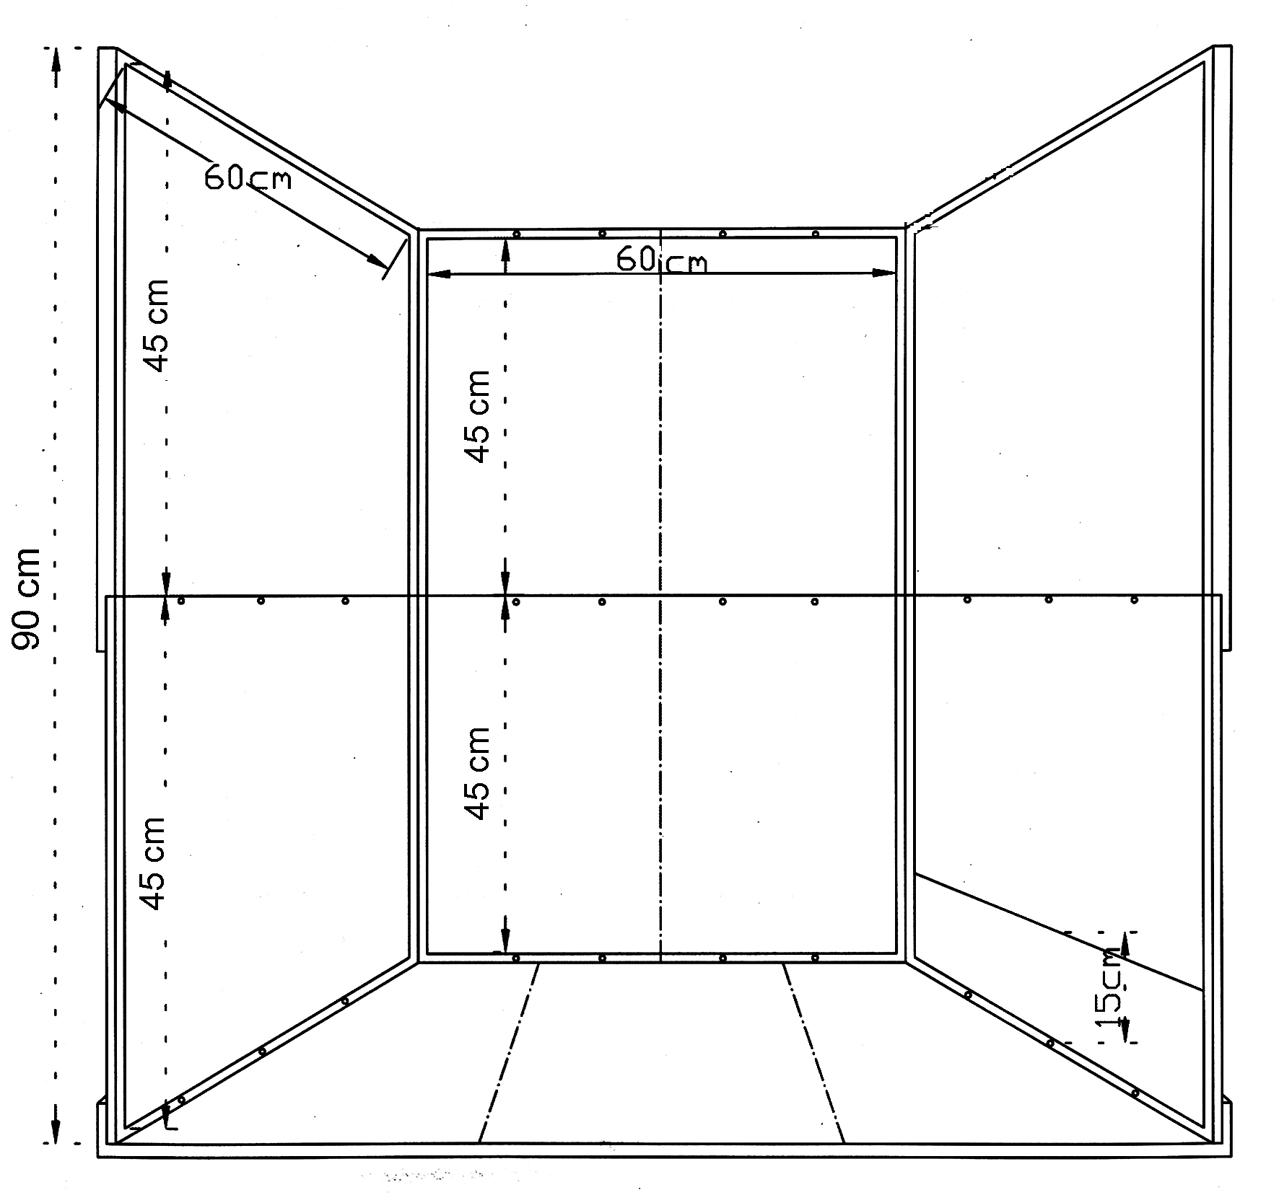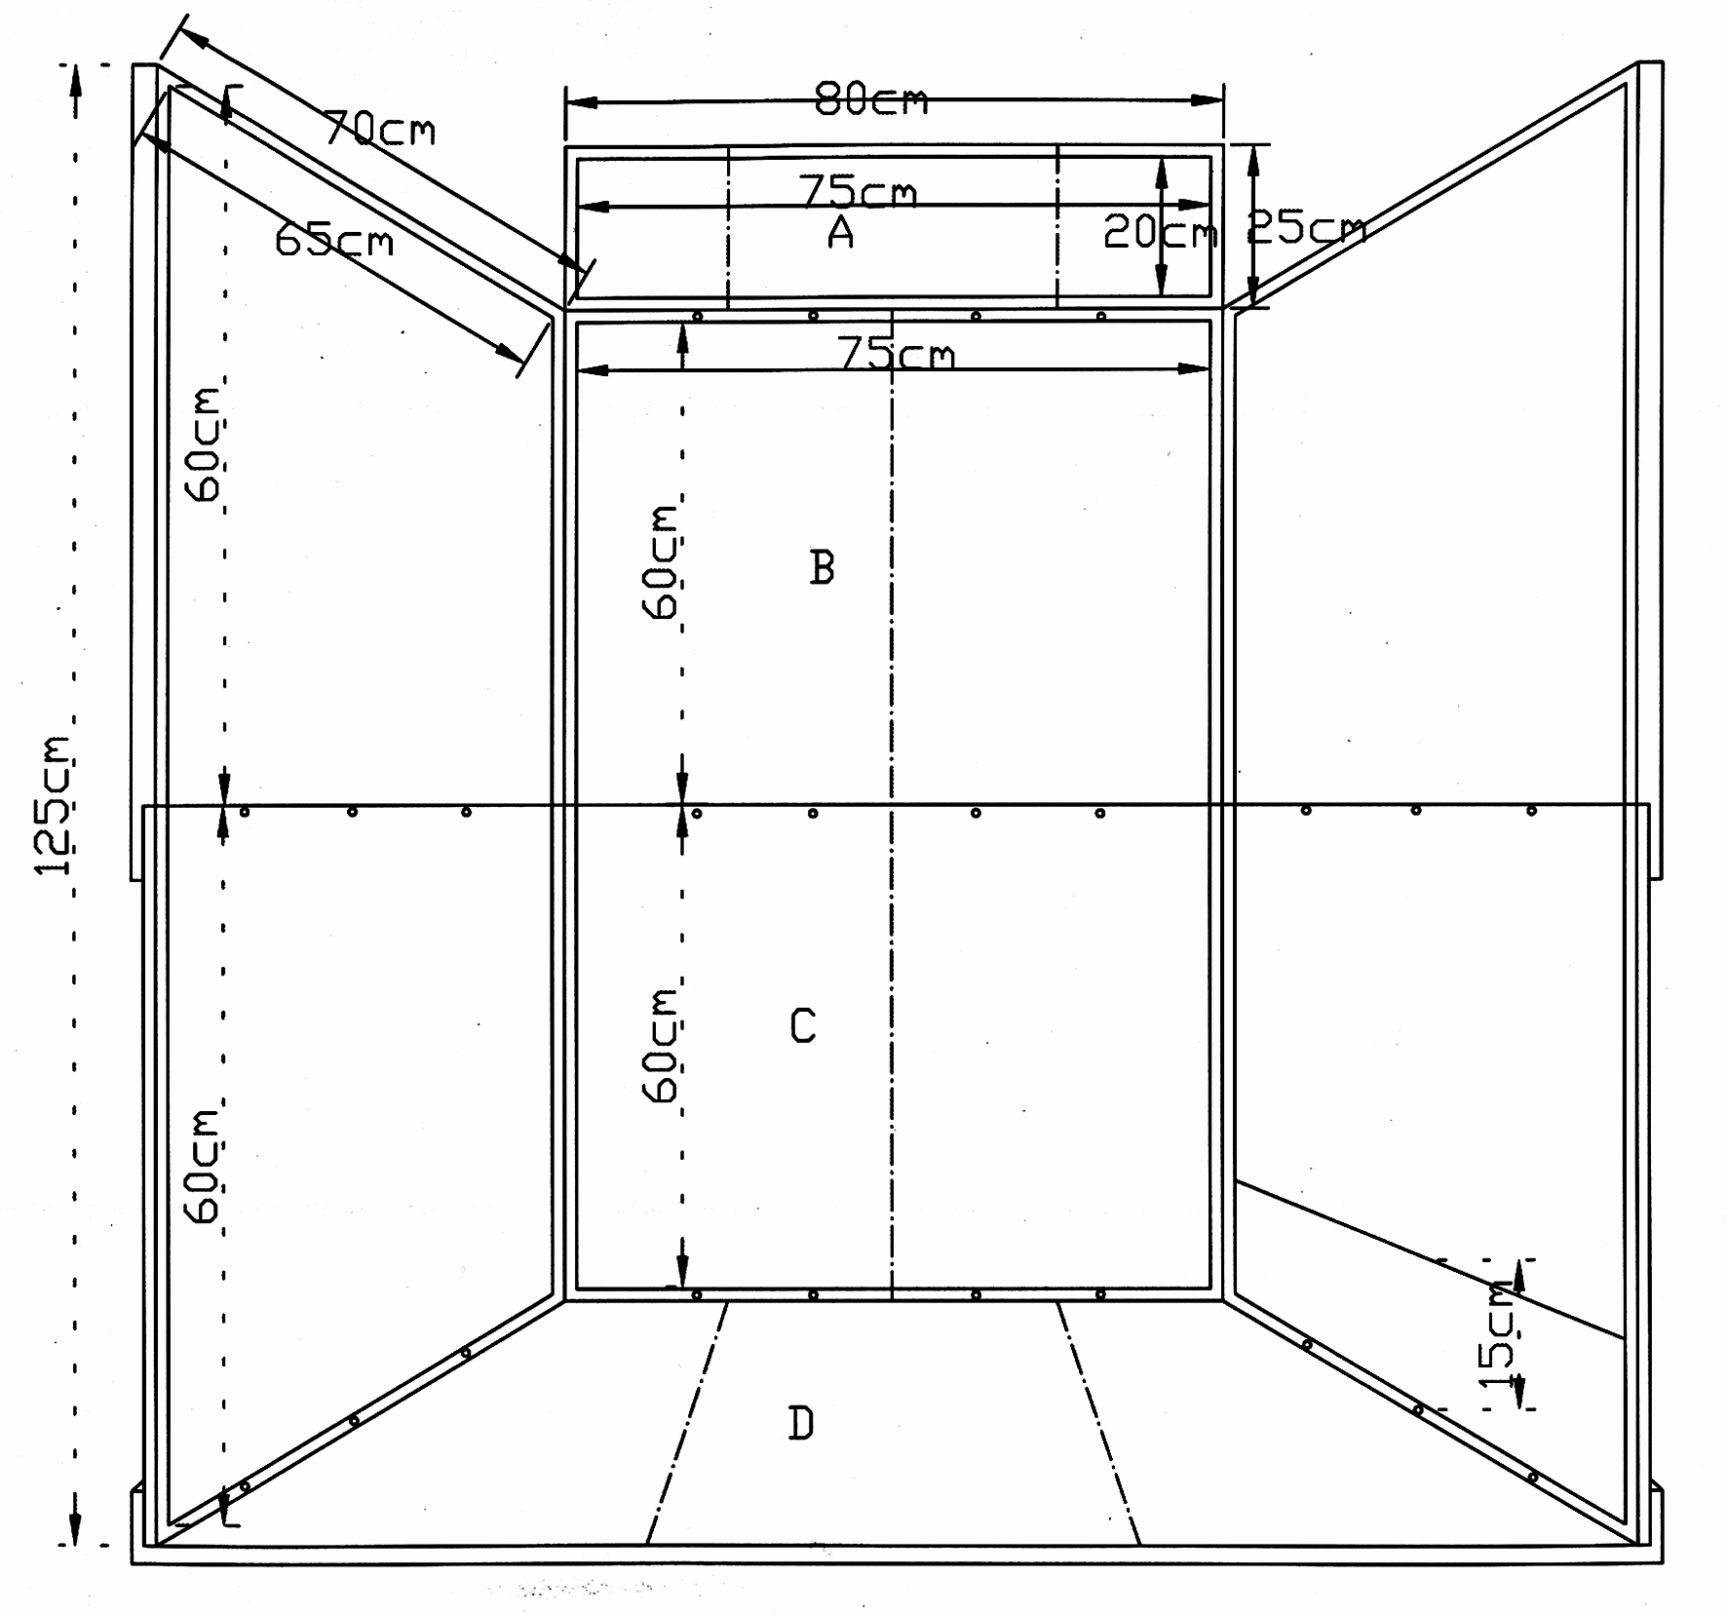

說明看板製作注意事項
(1) 作品說明海報只可用膠帶固定於看板、不得有浮貼頁、尺寸不可超過邊框、作品說明板底下（桌面下）不得擺放任何物品。
(2) 參展作者可針對作品說明板進行版面美化，但所有裝飾物品均不得超過邊框，且不得使用保麗龍。
(3) 送展作品參展資料表（如附件八）詳實填寫黏貼於陳列版（D）上，並請自行彌封。
(4) 參展作者攜往評審會場之實物（以深60公分、寬70公分、高50公分為限，且重量不得超過20公斤）；
補充說明文件，均不得超過陳列板之外。
附件7
作品說明書審查基準
一、創意及貢獻(50%) ：
研究內容、過程及結果能發展新觀念、產生新創意並符合科學精神；研究題材以學生能力所及的
環境事物為主；實驗結果具有可重複性及後續發展潛力，或具有推廣、應用價值。
二、內容及專業知識（30%）：
內容完整充實，切合主題並能配合學生學習階段與能力；理論依據及科學研究程序完整正確；科
學研究之程序、過程的紀錄、佐證資料完整確實；研究過程分析變因、器材操作、實驗步驟及資
料處理正確；推論嚴謹精確，研究結果能達成研究目的。
三、文字表達及組織(20%)：
依據本次科展規定的格式，條列分明且排版整齊，並有良好的文字表達能力；研究結果、結論、討論所用的圖表、單位符號之使用正確完整；參考資料完整、確實並清楚註明來源與出處。
四、附註：
(一)研究題目由課程教材內容選取，且以學生程度為研究範圍，而研究題材亦以學生能力所及的
環境事物為主。
(二)作品說明書務必詳實填寫作品與教材單元相關性（註明教材單元名稱），否則不符參賽資格。
(三)作品說明書全冊請勿出現校名、作者、校長及指導老師姓名等，並且照片中不得出現作者或
指導教師之臉部，以便密封作業。
(四)作品說明書依審查基準辦理審查，合格者才可送件參加展覽。
參展作品評審基準
一、實用價值與創意(40%) ：
發展出新觀念、產生新創意；具有推廣、應用價值；實驗結果具可重複性及後續發展潛力；富生
活化與鄉土性。
二、參展作品之符合性(20%) ：
參展作品說明板內容與作品說明書上之內容一致；作品說明板內容符合規定格式，條列分明且排
版整齊；研究主題、動機、目的與切身環境及教材符合、相關。
三、科學方法之適切性（20%）：
作品完整，符合科學精神、態度、思考邏輯及程序；理論依據、研究過程、研究結果嚴謹確實；
實驗記錄詳實與實驗主題、結論相呼應，且佐證資料充足；參考資料完整、確實，且清楚註明來
源、出處。
四、表達能力及操作技能(20%)：
現場解說及回答評審問題正確、切題及理解透徹；操作作品的實體、器材、標本等技巧靈活、精
熟，且能明確地解釋研究結果與目的。
五、附註：
(一)研究題目由課程教材內容選取，且以學生程度為研究範圍，而研究題材亦以學生能力所及的
環境事物為主。
(二)評審期間每件作品之作者（限列名者），均應在場說明、解釋、操作，並回答評審委員所提之
問題。每件作品評審時間為5到7分鐘。
(三)作品說明書全冊請勿出現校名、作者、學生制服、校長及指導老師姓名等，並且照片中不得
出現作者或指導教師之臉部，俾使公平客觀之評審。
(四)依本校校內科展實施計劃，各科參展作品經評審決議獎項及推派值得代表參賽名單後， 由設
備組公告及辦理獎勵。
(五)代表本校參賽名單，由各科評審推薦作品中，以各科至少入選1件為原則下，抽籤順位決定。
(六)已獲選參加國際科學展覽會作品者，不得代表本校參加台北市中小學科學展覽會。
附件8
101學 年 度 校 內 科 展 評 審 表
組別 | 國中  高中 | 科別 | 化學、物理、生物數學、地球科學、生活應用 | 評審老師  （校內／外） |  |  |  | 綜合評比  （校外評審結果佔40%）
評審項目 |  |  | 作品編號  與名稱  百分比得分
主題符合性或鄉土性及材料之適切性 |  |  | 15%
主題獲解決問題之創意 |  |  | 15%
學術性或實用性價值 |  |  | 10%
主題與教材之相關性與說明版符合規定格式條列分明且排版整齊 |  |  | 15%
科學方法之適切性  (科學精神或態度、思考邏輯程序、研究或實驗日誌之詳實性及作品之完整性) |  |  | 25%
表達能力及生動程度  (操作技術) |  |  | 10%
內容具有發展及擴充性 |  |  | 10%
綜合建議:
(您的寶貴建議是學生們成長重要的關鍵)
評審簽名 |  |  | 作品總分
 |  |  | 作品獎項
 |  |  | 推薦代表作品(V)
附註：
1.為符合環保原則本校校內科展不提供參展作品使用海報機列印
2.依據本學年度校內科展實施要點得獎項目有：
特優、優等、佳作、研究精神獎、最佳團隊合作獎、最佳鄉土教材獎、最佳創意獎、班級團體獎、入選獎
3.本學年度高/國中部可代表本校參賽件數：(依各年度北市科展實施辦法公告)
4.代表本校參賽名單，由各科評審推薦作品中，以各科至少入選1件為原則下，抽籤順位決定。
5.已獲選參加國際科學展覽會作品者，不得代表本校參加台北市中小學科學展覽會。
附件9
101學 年 度 校 內 科 展 評 分 總 表(高/國中部)
1.依據本學年度校內科展實施要點得獎項目有：
特優、優等、佳作、研究精神獎、最佳團隊合作獎、最佳鄉土教材獎、最佳創意獎、班級團體獎、入選獎
2.本學年度高/國中部可代表本校參賽件數：(依各年度北市科展實施辦法公告)
3.代表本校參賽名單，由各科評審推薦作品中，以各科至少入選1件為原則下，抽籤順位決定。
4.已獲選參加國際科學展覽會作品者，不得代表本校參加台北市中小學科學展覽會。

組別 | 科別 | 編號 | 題目名稱 | 得分 | 獎項 | 代表參加  北市科展  (含備取) | 是否參加國際科展

全體評審簽名:
承辦單位: 單位主管: 校長:
附件10

大直高中校內科學展覽會經費需求表
項次 | 費用名稱 | 單位金額  (元) | 數量 | 預估金額(元) | 備註
一 | 10/16(二) 科展相關演講 (11:30~13:30) | 800/時  (講師鐘點) | 2 | 1600 | 由本校科教館合辦計畫(奈米)經費支應
二 | 10/16(二) 科展相關演講參與人員餐費 | 80/人 | 20 | 1600 | 由本校科教館合辦計畫(奈米)經費支應
三 | 11/7(三)作品說明書製作說明會 (11:30~13:30) | 800/時  (講師鐘點) | 2 | 1600 | 由本校科教館合辦計畫(奈米)經費支應
四 | 11/7(三)作品說明書製作說明會參與人員餐費 | 80/人 | 20 | 1600 | 由本校科教館合辦計畫(奈米)經費支應
五 | 校外評審鐘點 | 1600/人 | 6 | 9600 | 每科1位  請合作社協助3000元  請家長會協助5000元  請校內協助1600元
六 | 餐費 | 80/人 | 37 | 2960 | 教師聯誼進修經費
 | 合計 |  |  | 18960

